WORKSHOP SIRAM GIOVEDÌ 24 - H 14,30

Mettiamo in rete l’energia con progetti sostenibili
di pianificazione energetica territoriale

Il tema dell’efficienza energetica è fondamentale per il futuro del nostro Paese. Una nuova sensibilità diffusa nasce non solo dalla necessità di ridurre gli impatti economici dei costi dell’energia, ma anche da una maggiore consapevolezza delle conseguenze sull’ambiente di scelte poco responsabili. Siram, Esco certificata, è in grado di supportare gli Enti nelle scelte del settore della pianificazione energetica urbana con l’adozione di tecnologie all’avanguardia e sistemi per la gestione dell’energia volti all’efficientamento, garantendo risorse finanziarie e competenze tecnologiche all’avanguardia.
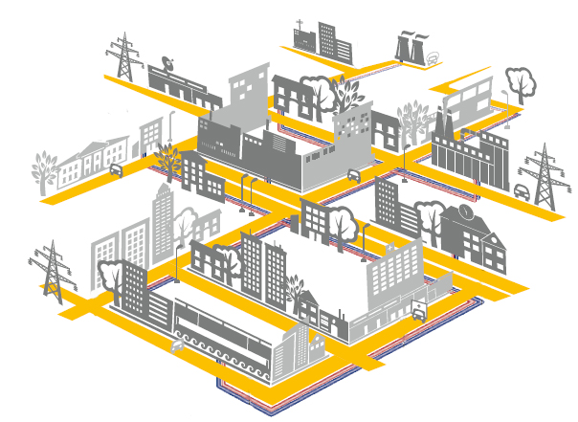
PROGRAMMA

Messaggio di benvenuto e stime sulle aree di risparmio per il patrimonio delle PA…….
- da definire titolo e rappresentante Anci

Presentazione del Gruppo Siram e dei nuovi progetti di efficienza energetica
- Alessandro Colombo, Direttore Sviluppo Siram

Teleriscaldamento e fonti rinnovabili: un nuovo modo sostenibile di risparmiare
- Marco Cittadini, Direttore Strategia Siram

Come affrontare una diagnosi energetica su misura per il Comune
- Massimo Rovati, Direttore Tecnico Siram

Comune di Milano: un ricco patrimonio urbano da gestire e valorizzare
- Carmelo Maugeri, Direzione tecnica Comune di Milano

Conclusioni

ASSEMBLEA ANCI - FORTEZZA DA BASSO DI FIRENZE, 23/25 OTTOBRE 2013

